  - Вопросы к экзамену «Введение в анализ» (1 семестр)
- Аксиоматическое определение множества действительных чисел. Свойство полноты.
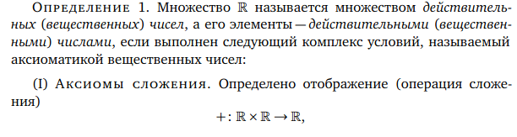
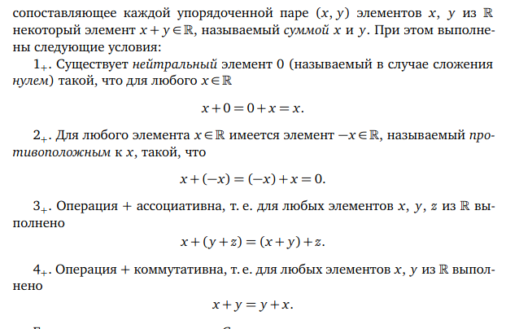
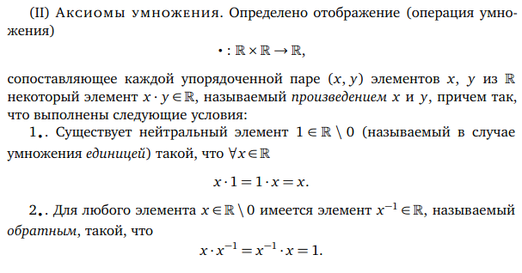

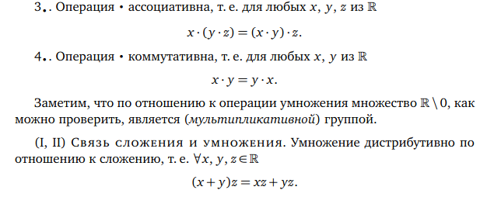

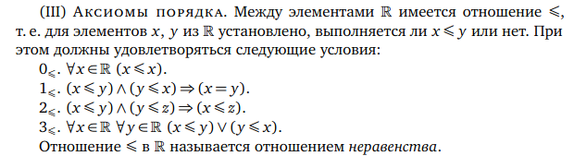
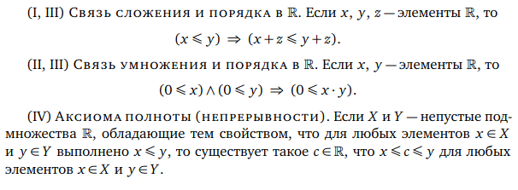

- Следствия из аксиом множества действительных чисел.
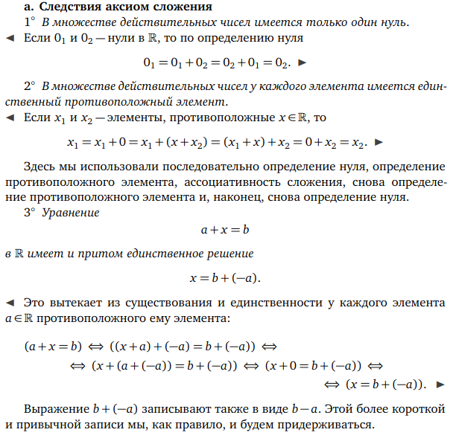
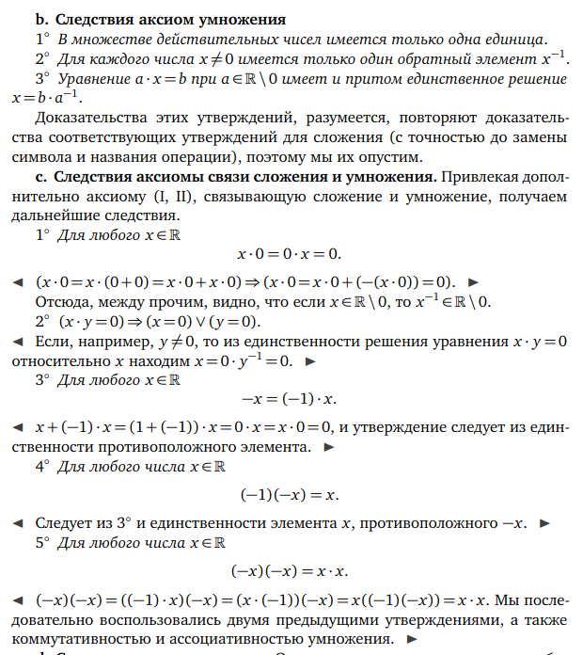
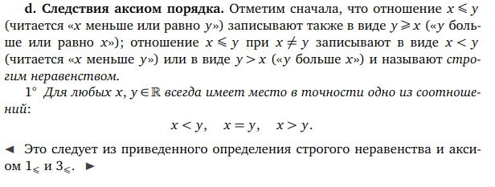
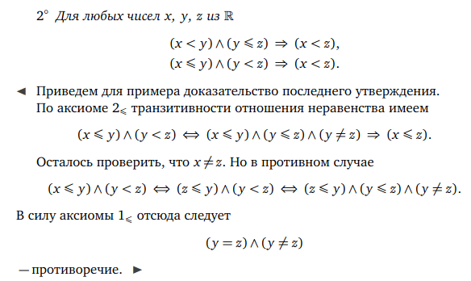
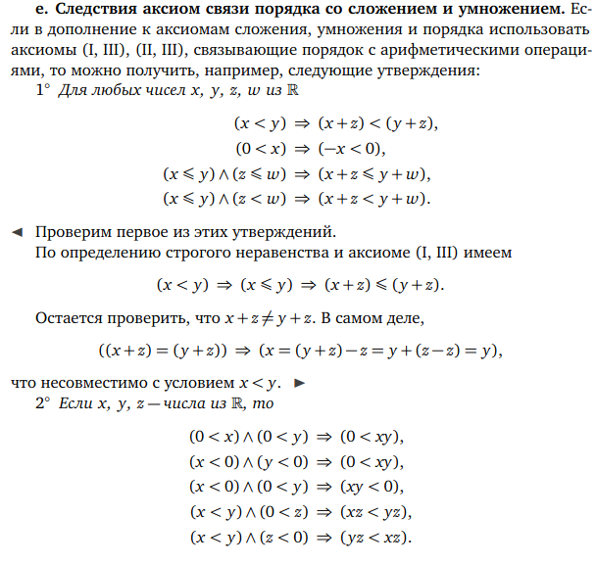
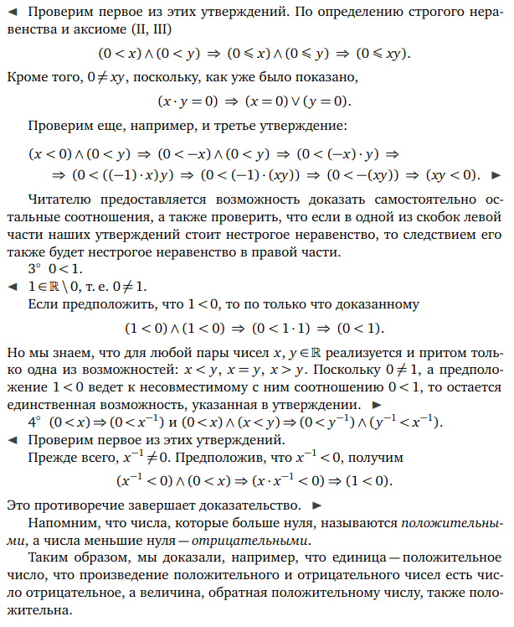

Глянь супренумы и инфинумы стр.40 мне впадлу их сюда писать

- Определение окрестности.
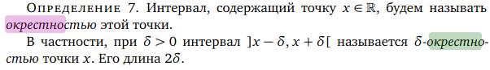
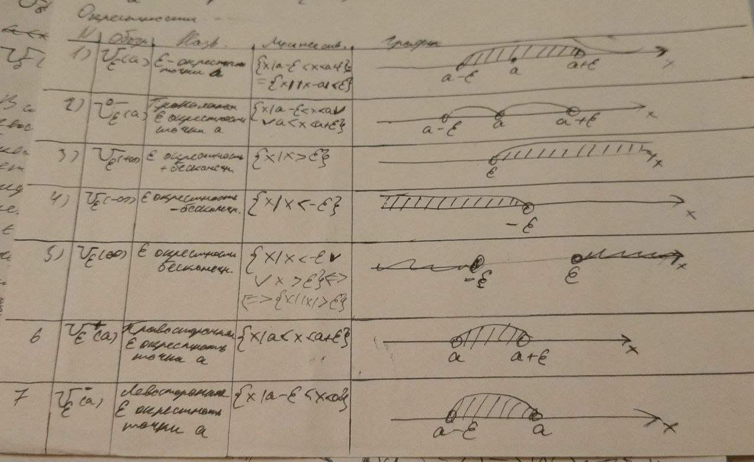
Теоремы о состоянии вложенных отрезков и последовательности стягивающихся отрезков
http://trushinbv.ru/studentam/1-kurs/157-printsip-vlozhennykh-otrezkov
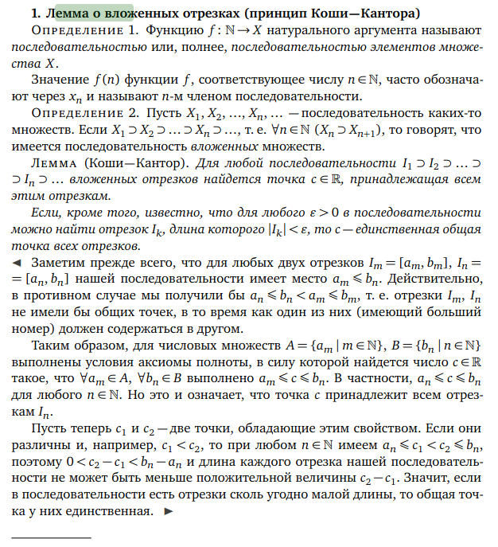
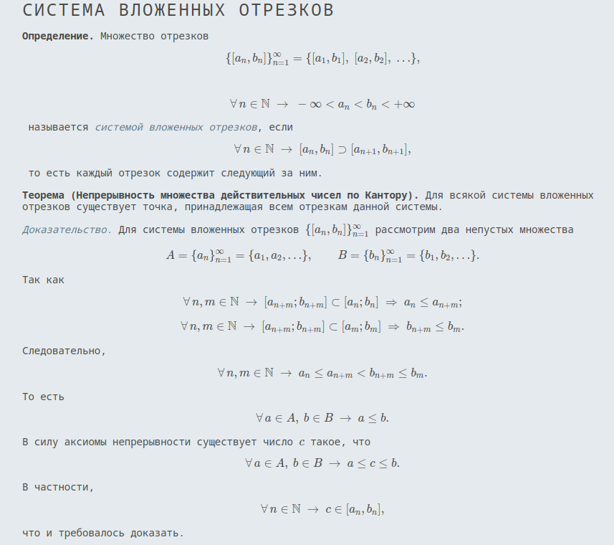
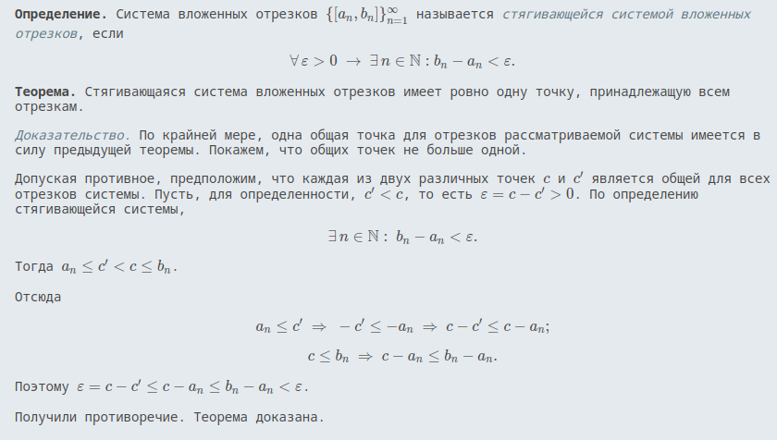
- Определение предела последовательности. Единственность предела сходящейся последовательности.

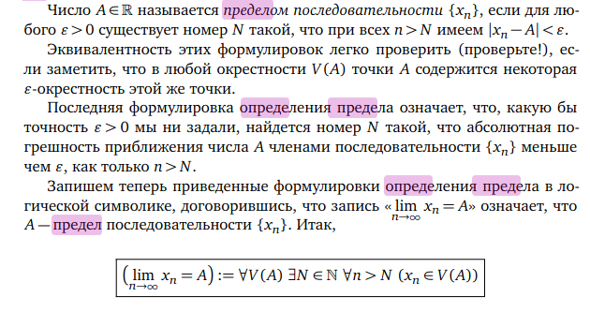
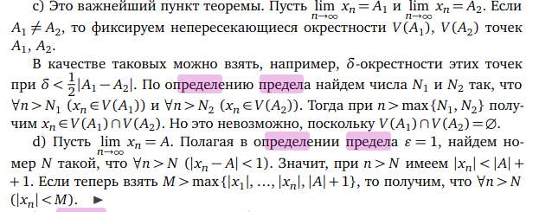

- Критерии существования предела числовой последовательности. Доказательство критерия о существовании предела ограниченной и монотонной последовательности.
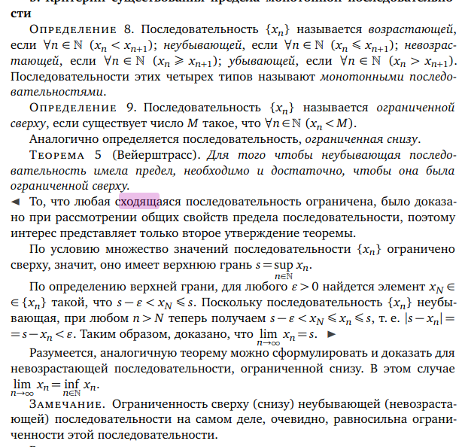

- Критерии существования предела числовой последовательности. Доказательство критерия Коши.
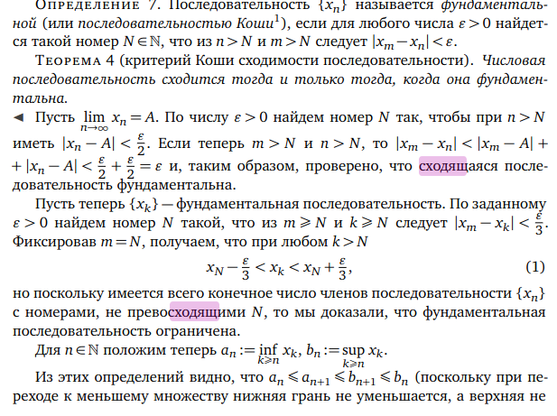
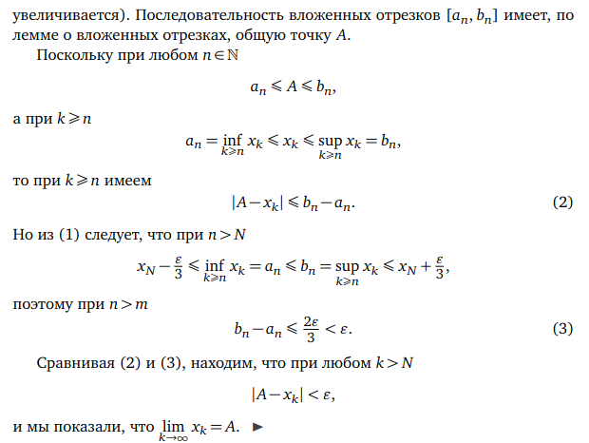
- Определение предела функции по Коши и по Гейне. Их эквивалентность.
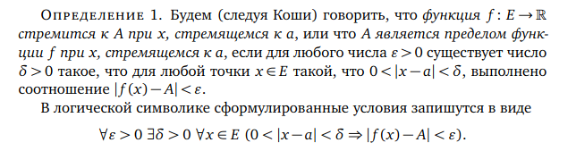
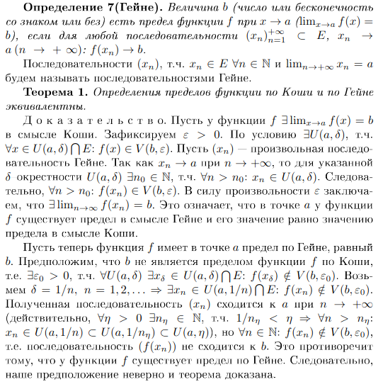
- Критерии существования пределов функции.
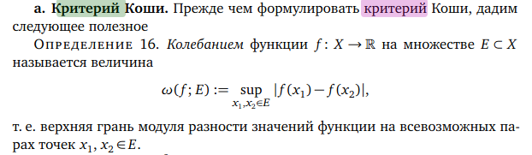
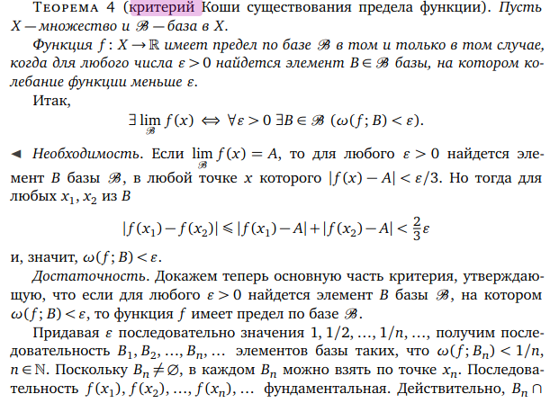

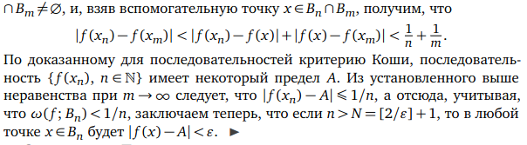
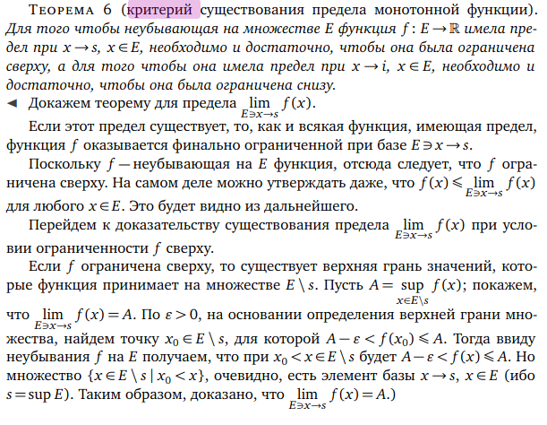
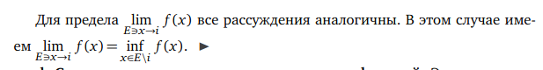

- Свойства функций, имеющих предел.
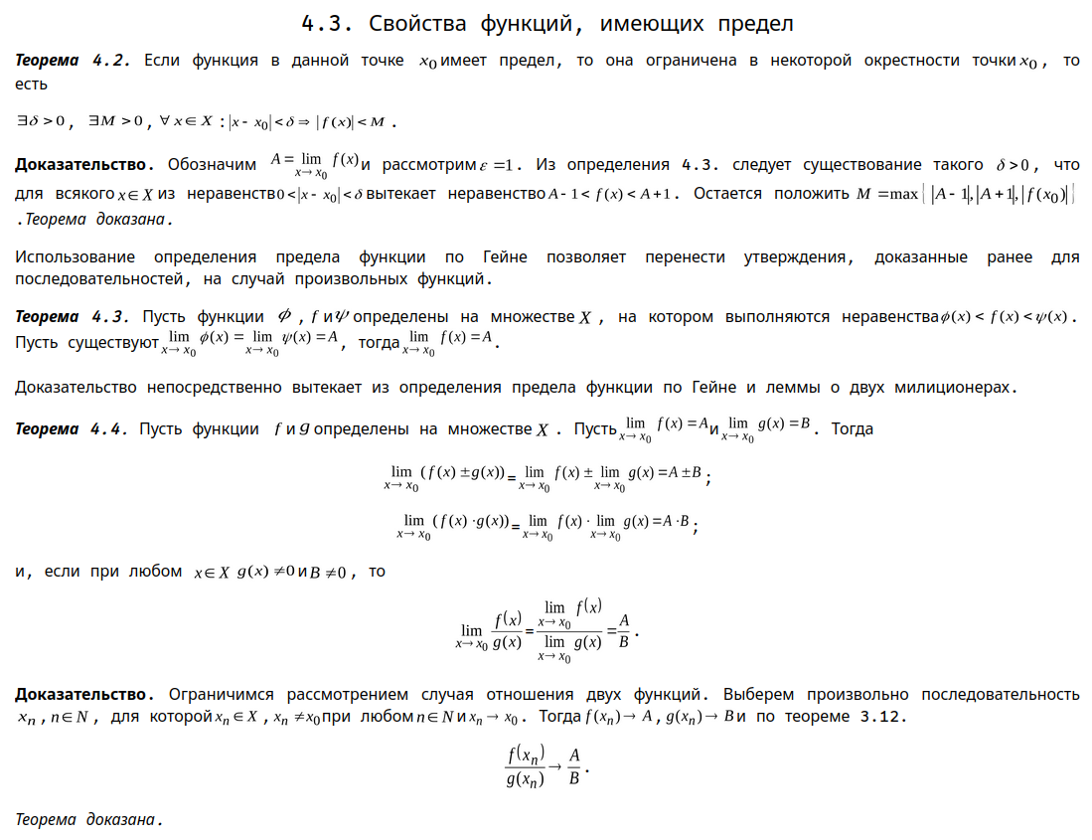

- Бесконечно малые и бесконечно большие величины. Эквивалентные бесконечно малые величины. Примеры выполнения пределов с эквивалентными бесконечно малыми величинами.
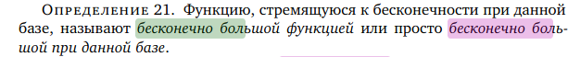
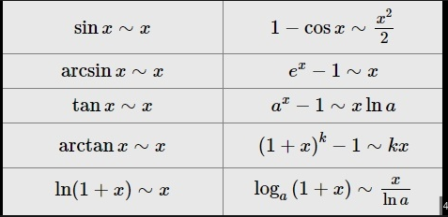

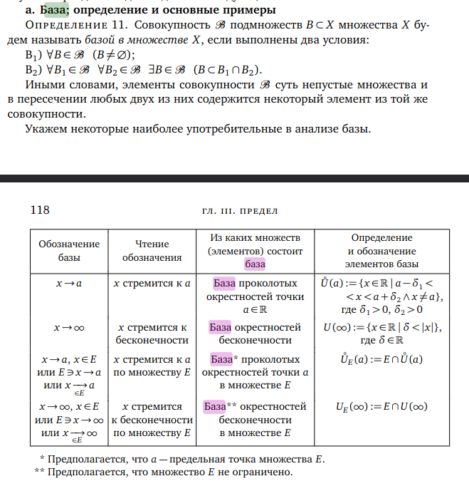

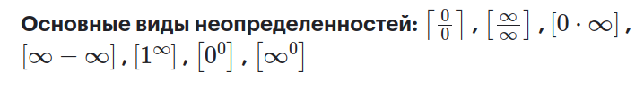
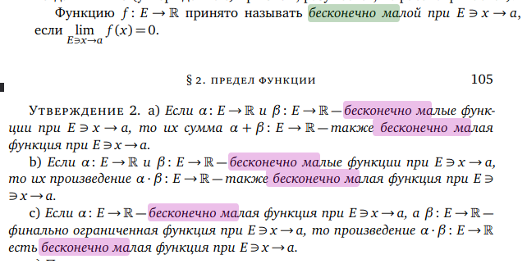

- Правила нахождения пределов.

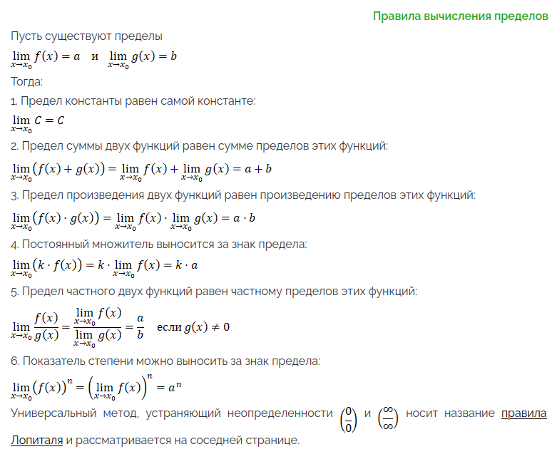

- Первый замечательный предел.
- Второй замечательный предел. Следствия второго замечательного предела.
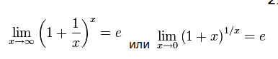
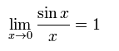

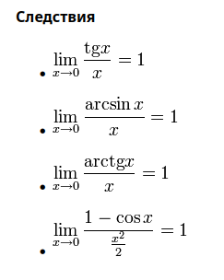
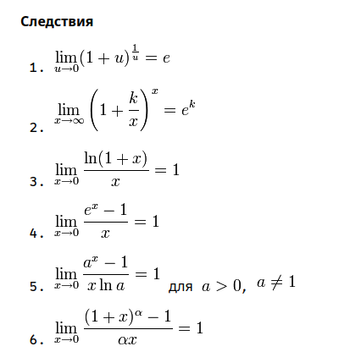

- Определение непрерывности функции в точке. Свойства непрерывных функций.
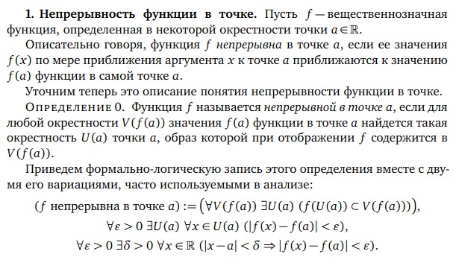
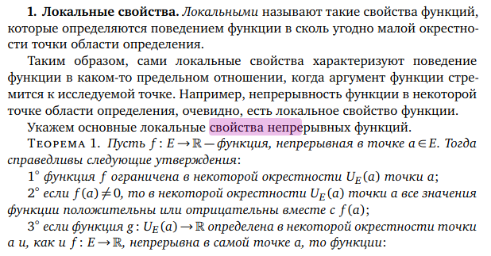

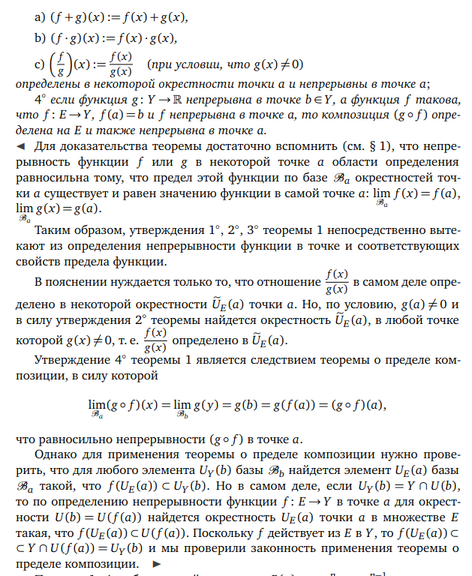

- Классификация точек разрыва. Примеры.
Первый род: скачок и устранимый разрыв



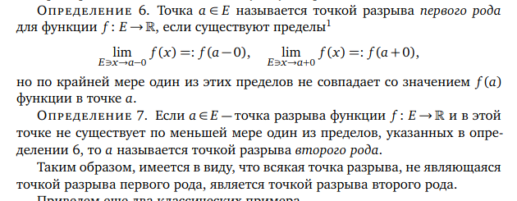

- Непрерывность функции на множестве.
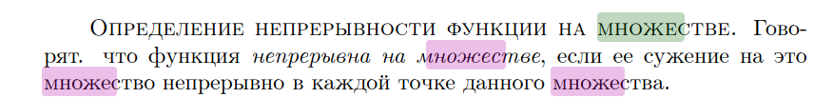
- Общие свойства функций непрерывных на отрезке. Теоремы Больцано-Коши.
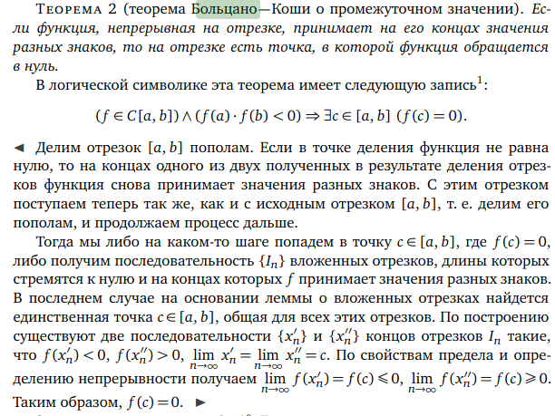
- Общие свойства функций непрерывных на отрезке. Теоремы Вейерштрасса.
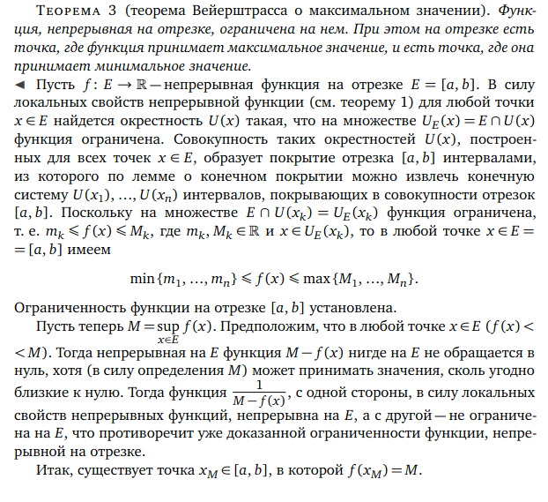
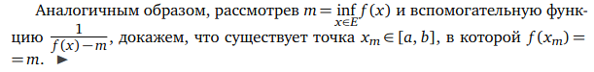

- Задачи, приводящие к понятию производной функции. Определение производной.
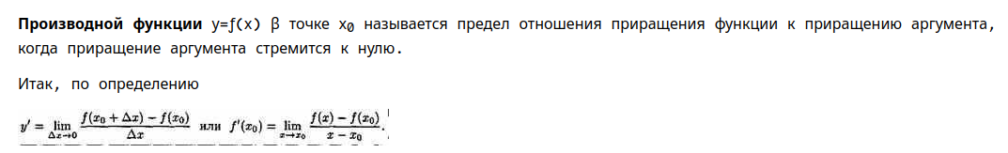
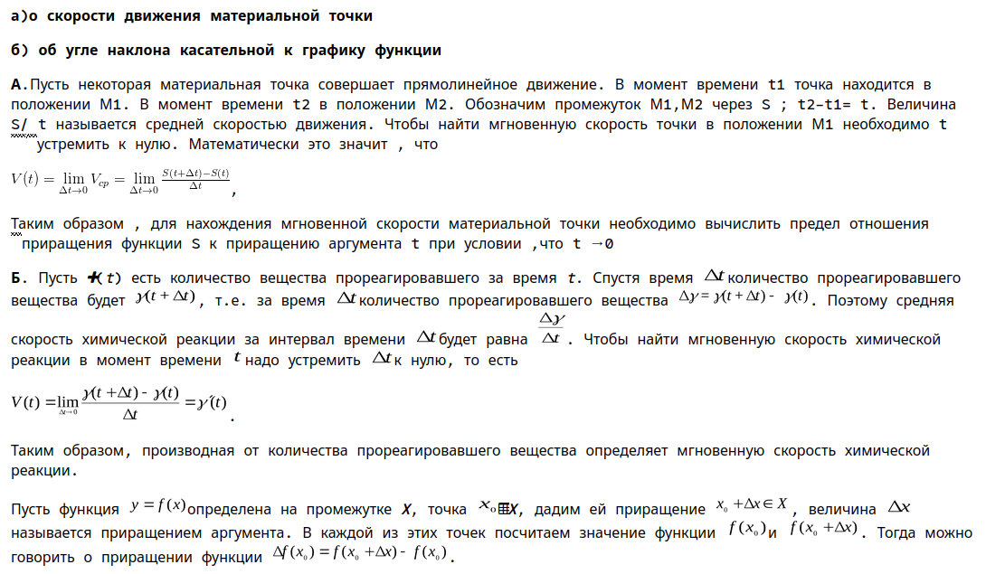
- Дифференцируемость. Правила дифференцируемости.

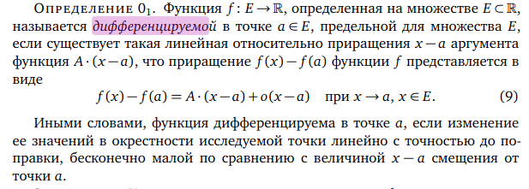
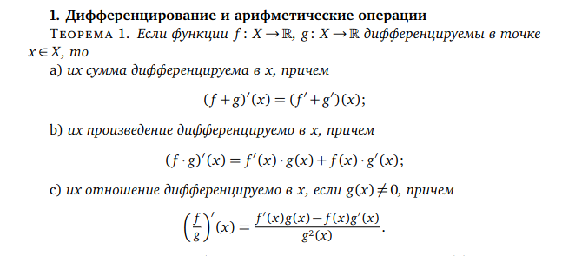
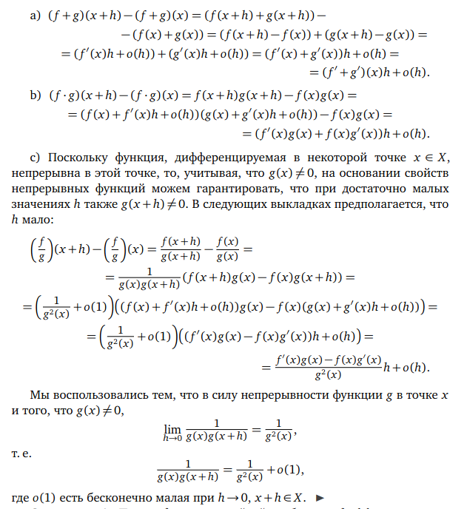
- Уравнения касательной и нормали к графику функции. Примеры.
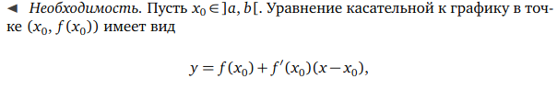
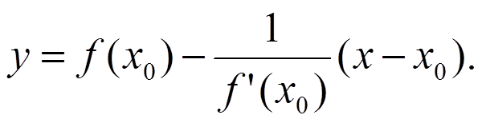
- Производные элементарных функций.
